**HƯỚNG DẪN SỬ DỤNG ỨNG DỤNG**

* Sau khi hoàn thành bước cài đặt ở file D:\Softs\GitHub\DesignPattern\BSTree\2.Source code\HuongDanCaiDat.docx, ta sẽ chạy được ứng dụng như hình dưới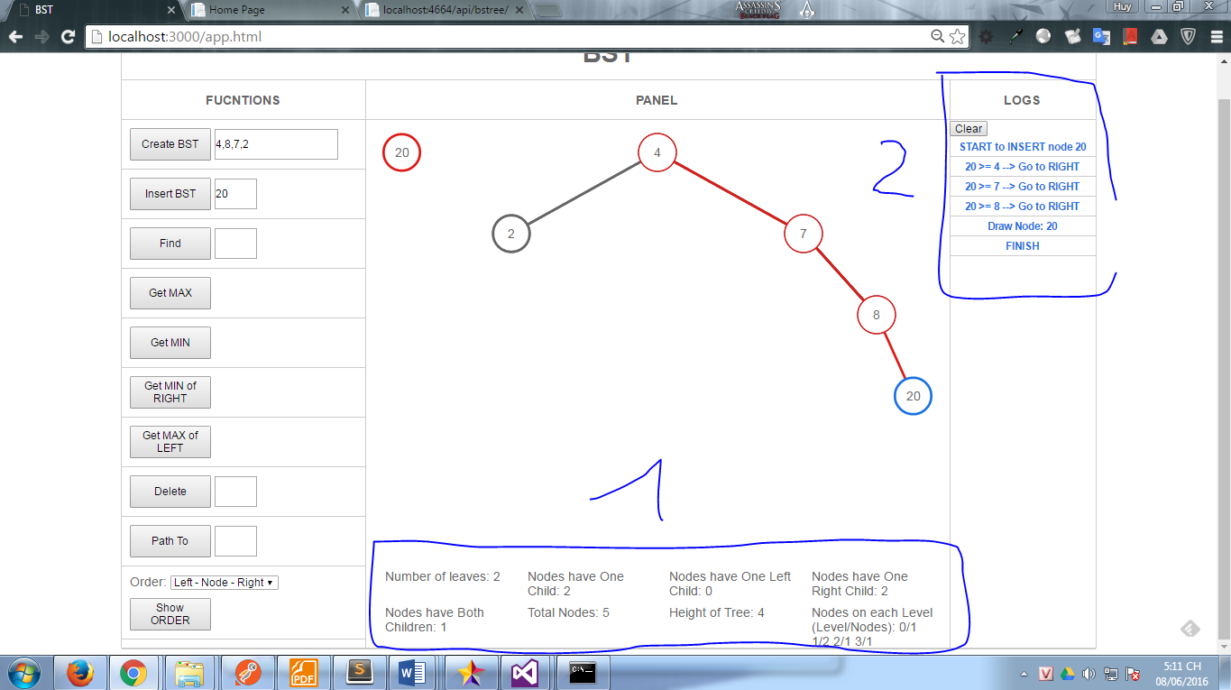
* Giải thích thành phần của ứng dụng

|  |  |  |  |  |
| --- | --- | --- | --- | --- |
| Thành phần | Chức năng | Giải thích | Input | Output |
| Create BST | Xây dựng cây từ mảng các số nguyên |  | Chuỗi các số nguyên, ngăn cách nhau bởi dấu phẩy (,). Ví dụ: 5,18,2,6 | Một cái cây nhị phân tương ứng sẽ xuất hiện |
| Insert BST | Thêm nút mới vào cây |  | Giá trị của nút mới | Nút mới sẽ được thêm vào cây (có hiệu ứng) |
| Find | Tìm nút có giá trị x trên cây |  | Giá trị của x | Hiệu ứng |
| Get MAX | Tìm nút có giá trị lớn nhất trên cây |  |  |  |
| Get MIN | Tìm nút có giá trị nhỏ nhất trên cây |  |  |  |
| Get MIN of RIGHT | Tim nút có giá trị nhỏ nhất của cây con bên phải |  |  |  |
| Get MAX of LEFT | Tìm nút có giá trị lớn nhất của cây con bên trái |  |  |  |
| Delete | Xóa một nút khỏi cây |  | Giá trị của nút muốn xóa | Cây hiện tại sẽ bị xóa đi, cây mới (sau khi delete) sẽ được vẽ lại |
| Path To | Xác định độ dài đường đi từ nút gốc đến nút có giá trị là x trên cây |  | Nhập x, giá trị của nút muốn xác định độ dài đường đi tới nó | HIệu ứng giống với chức năng “Tìm kiếm” |
| Show ORDER | Duyệt cây |  | Chọn phương thức duyệt cây ở ô Order | Cây sẽ được duyệt (có hiệu ứng) |
| Khu vực số 1 (xem hình) | Hiển thị thông tin của cây |  | Thông tin hiển thị dựa vào cây hiện tại | Thông tin được hiển thị trong khu vực số 1 (xem hình) |
| Khu vực số 2 (xem hình) - LOGs | Hiển thị từng bước thao tác trên cây |  |  |  |
| Khu vực số 2 (xem hình) - Clear | Xóa hiệu ứng, đưa giao diện cây về trạng thái ban đầu (ngay sau khi vừa khởi tạo) |  |  |  |
|  |  |  |  |  |